NUTEK, Energimyndigheten och fyra kompetenscentrum i Uppsala
inbjuder dig till den 5:te Kompetenscentrumdagen 25 oktober 2000.

Kompetenscentrumdagen är en mötesplats där forskare och företag träffas, utbyter erfarenheter och information om de senaste landvinningarna och framtiden för kompetenscentrum.

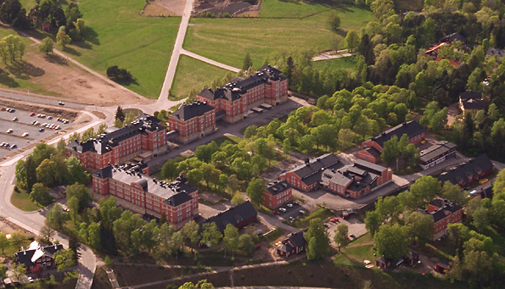 Fotograf: Thomas Stridh

MIC Aulan
Matematiskt-Informationsteknologiskt Centrum
Uppsala Universitet
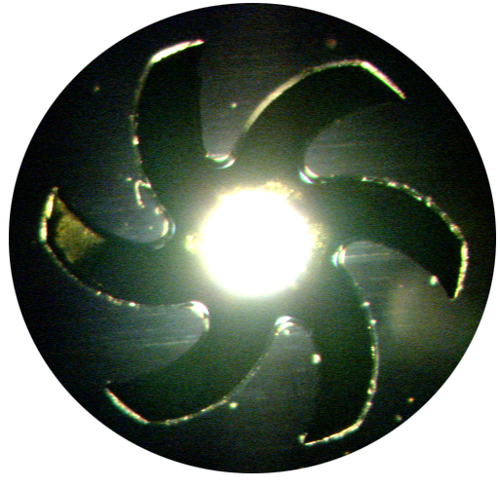
Program

09.00 Samling kring kaffe och te med smörgåsar
09.30 Välkomna.
Vice rektor Jan-Otto Carlsson Uppsala universitet och
vice-rektor Christer Heinegård Sveriges lantbruksuniversitet
09.45 Året som gått. NUTEK om utvärderingar, ledarutveckling m.m.
10.15 Kompetenscentrum i framtiden hos Verket för Innovationssystem.
Regeringens utredare och från 01-01-01generaldirektör Per Eriksson.
Rapporten "Forskningsfinansiering i samverkan" U 2000:50.
Diskussionsstund, paus.
11.00 Fyra kompetenscentrum i Uppsala presenterar sig
Hur vet man att programet räknar färdigt i tid?.
Bengt Jonsson (ASTEC) och Jakob Engblom industridoktorand (IAR Systems)
Hur forskarna skapar medicinska mikroaktuatorer och tjänar pengar.
Klas Hjort (SUMMIT) och Jonas Tirén (Radi Medical Technology)
Utveckling av generella lösare för elektromagnetiska problem åt Ericsson och Saab inom PSCI
Lina Hemmingsson-Frändén och Bo Strand
Varför djup kunskap om vedfibrer är viktig för skogsindustrins utveckling.
Geoffrey Daniel (WURC) och Anders Brolin (Stora Enso)
13.00 Lunch
14.00 Utställningar och Studiebesök
Posterutställning utanför aulan samt i salarna 6002 + 6003
Rundvandring i Ångströmlaboratoriet.
Beräkningar visas i vip rummet
Robotfotboll demonstreras i sal 6001
15.00 Campus Uppsala. Per Lindström om företagsetablering och nyinvestering.
15.20 Frågestund, summering av dagen.
15.30 Öl och mackor och eftersnack.
Dagens syfte

Dagens främsta syfte är att träffas och utbyta erfarenheter. Deltagarna från andra kompetenscentrum inbjuds att ta med sig aktuell information om sina centrum. Kontakta Roland Grönroos för information om utställningsplats.

Kompetenscentrum i Uppsala

Uppsala Universitet
 | 
Advanced Software Technology - ASTEC | Parallel and Scientific Computing Institute - PSCI | Surface and Microstructure Technology - SUMMIT

Sveriges lantbruksuniversitet



Anmälan och vägbeskrivning

Anmälan till kompetenscentrumdagen kan göras senast den 20 oktober 2000 med e-mail, telefon eller brev till

ASTEC
att: Roland Grönroos
Box 325
751 05 Uppsala

telefon 018 471 6847
e-mail: Roland.Gronroos@docs.uu.se

Vänligen sänd följande information
Namn:
Eventuellt kompetenscentrum:
Arbetsgivare:
e-mail: (eller postadress och telefonnummer)
Speciella matönskemål (ex vegetariskt):
Ange eventuellt behov av posterskärm(ar).

Reseinformation
se webbversionen med länkar.

Man går in till aulan på sidan av hus "Rullan".
Antal anmälda: visas på webben.

Antal anmälda : 161 personer och 18 postrar/utställningar.

Kompetenscentrum inom NUTEKs/STEMs program

1.ASTEC, Uppsala univ. (poster, demo)
2.BRIIE, KTH
3.CAP, Lunds Univ. (poster)
4.CBioSep, Lunds univ.
5.CBioPT, KTH
6.CCCD, Lunds univ.
7.CERC, Chalmers
8.CHARMEC, Chalmers
9.CID, KTH
10.KCK, Chalmers
11.CPM, Chalmers
12.CTT, KTH (poster)
13.Elkraftteknik, KTH (poster)
14.FaxénLaboratoriet, KTH (broschyr)
15.Forskningscentrum för strålbehandling, KI
16.Förbränningsprocesser, Lunds univ.
17.ISIS, Linköpings univ.
18.MiMeR, Luleå tekn. univ.
19.NIMED, Linköpings univ.
20.Polhemslaboratoriet, Luleå tekn. univ.
21.PSCI, KTH och Uppsala univ. (poster)
22.S-SENCE, Linköpings univ.
23.SNAP, KTH (poster)
24.SUMMIT, Uppsala univ. (rundvandring)
25.Woxéncentrum, KTH
26.WURC, SLU (poster)

Organisationer, andra centrumbildningar

1.Adtranz Sweden
2.Akzo Nobel
3.Amersham Pharmacia Biotech AB
4.ARTES
5.Campus Uppsala
6.Chalmers
7.CR&T (poster)
8.Duroc Rail AB
9.Energimyndigheten
10.Ericsson Utvecklings AB
11.Högskolan i Gävle
12.Karolinska Institutet
13.KTH
14.Ledarinstitutet
15.Linköpings universitet
16.LUCAS, LTH
17.Luleå Tekniska Universitet
18.Lunds Universitet och LTH
19.MSC.Software
20.NUTEK
21.Radi Medical Technology
22.Risling Partners
23.STFI
24.Stora Enso
25.SSAB Merox AB
26.Sveriges Lantbruksuniversitet
27.Sydkraft AB
28.Telia Validation AB
29.Uppsala Universitet
30.VALMET Panelboard
31.Vattenfall
32.Vattenfall Inhouse
33.Verket för Innovationssystem
34.Väddö kompetenscentrum, Tofs AB
35.Ytkemiska Institutet
36.Ålands tekniska läroverk

